Fonctionnement des Sentinelles

Scott’s Escape

# Capacités de l’IA

La sentinelle dispose de plusieurs outils pour obtenir des informations sur son environnement.

* La sentinelle peut voir sur une certaine distance et selon un certain angle et repérer le joueur si aucun obstacle n’obstrue sa vue
* La sentinelle peut entendre les bruits à une certaine distance d’elle
* La sentinelle peut tirer sur le joueur pour lui infliger des dégâts

## La vue

La sentinelle peut voir les éléments devant elle, réduit à un certain angle et une certaine distance. Si le joueur est dans son champ de vision, la sentinelle peut entrer dans l’état *Sighted*.

Le joueur est considéré dans le champ de vision de l’IA si au moins la moitié (?) de ses marqueurs corporels sont dans le champ de vision de l’IA sans être obstrué par un obstacle.

(Les marqueurs corporels du joueur correspondent à des points sur son avatar marquant la tête, les bras, les jambes, etc).

## L’Ouïe

La sentinelle peut entendre les bruits suffisamment proches d’elle. Si le bruit a été émis par le joueur, la sentinelle peut entrer dans l’état *NoiseHeard*.

## La communication

**Les règles de communication entre les IAs restent à définir**

# Description de la machine à état finie de l’IA

## Schéma de la MEF

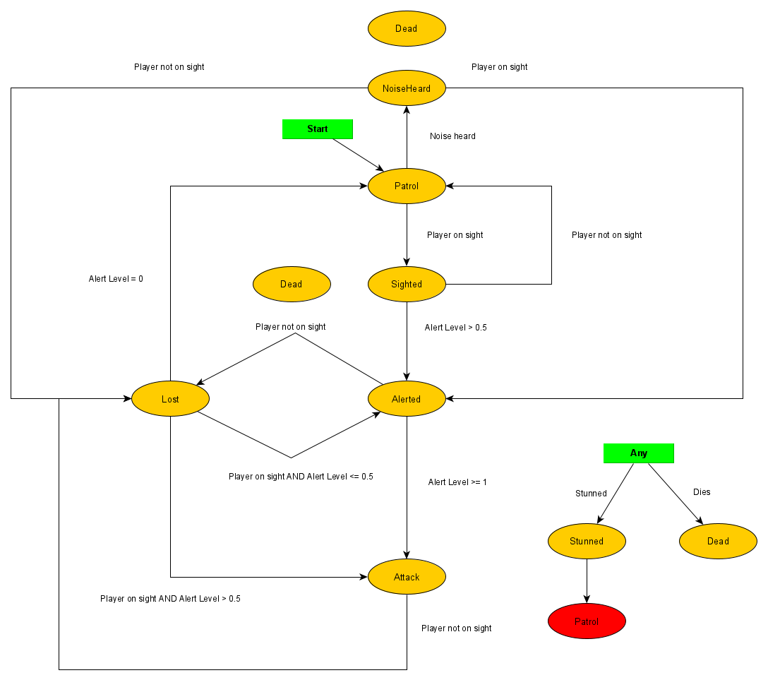

## Description des états

### Patrol

#### Description :

L’état *Patrol* correspond au comportement de patrouille de la sentinelle. La sentinelle se déplace de checkpoint en checkpoint défini sur la map.

#### Transitions :

La sentinelle passe à l’état *Sighted* lorsque le joueur est en vue.

La sentinelle passe à l’état *Noise Heard* lorsqu’elle perçoit un bruit.

### Sighted

#### Description :

L’état *Sighted* correspond au comportement de la sentinelle lorsqu’elle aperçoit le joueur. La sentinelle regarde dans la direction du joueur et son niveau d’alerte augmente proportionnellement au temps et à la distance entre le joueur et la sentinelle.

#### Transitions :

La sentinelle passe à l’état *Alerted* si son niveau d’alerte dépasse 50%.

La sentinelle passe à l’état *Patrol* si son niveau d’alerte redescend à 0%.

### Alerted

#### Description :

L’état *Alerted* correspond au moment où la sentinelle commence à investiguer la présence du joueur. La sentinelle se dirige vers le joueur. Son niveau d’alerte augmente proportionnellement au temps et à la distance entre le joueur et la sentinelle.

#### Transitions :

La sentinelle passe à l’état *Attack* si son niveau d’alerte atteint 100%.

La sentinelle passe à l’état Lost si le joueur n’est plus en vue.

### Attack

#### Description :

L’état *Attack* correspond au moment où la sentinelle attaque le joueur en le pourchassant et en lui tirant dessus.

*Il conviendrait de développer cet état pour obtenir un comportement plus crédible et intelligent (pourchasser le joueur, anticiper ses attaques ou ses déplacements, etc)*

#### Transitions :

La sentinelle passe à l’état *Lost* lorsqu’elle perd le joueur de vue

### Lost

#### Description :

L’état *Lost* correspond au moment où la sentinelle perd de vue le joueur lorsqu’elle le recherche activement (*Alerted* ou *Attack*).

Si le joueur n’est pas en vue, la sentinelle se dirige vers la dernière position connue du joueur. Lorsqu’elle y est, elle cherche aux alentours et son niveau d’alerte commence alors à redescendre progressivement.

#### Transitions :

La sentinelle passe à l’état *Attack* si le joueur est en vue et que son niveau d’alerte est > 0.5 ou qu’il était en état d’*Attack* avant.

La sentinelle passe à l’état *Alerted* si le joueur est en vue et que son niveau d’alerte est < 0.5 et qu’il n’était pas en état d’*Attack* avant.

La sentinelle passe à l’état *Patrol* si son niveau d’alerte redescend à 0.

### Noise Heard

#### Description :

L’état *Noise Heard* correspond au moment où une sentinelle perçoit un bruit. Le niveau d’alerte de la sentinelle augmente d’un pourcentage (20% ?) et elle va alors se tourner vers la source du bruit et attendre quelques secondes (2s ?).

#### Transitions :

**La sentinelle passe à un autre état après la période d’attente décrite plus haut.**

La sentinelle passe à l’état *Attack* si le joueur est en vue.

La sentinelle passe à l’état *Lost* si le joueur n’est pas en vue.

### Stunned

#### Description :

L’état *Stunned* correspond au moment où la sentinelle est sonnée par le joueur. Cet état est temporaire et dure quelques secondes.

#### Transitions :

La sentinelle passe à l’état *Patrol* après quelques secondes.

### Dead

#### Description :

L’état *Dead* correspond au moment où la sentinelle est tuée par le joueur

#### Transitions :

La sentinelle ne passe plus à un autre état lorsqu’elle est tuée.

# Comportement de groupe

**Cette partie est à définir ultérieurement et décrit les états d’alertes globaux des sentinelles, comme l’appel de renforts ou le partage des alertes.**